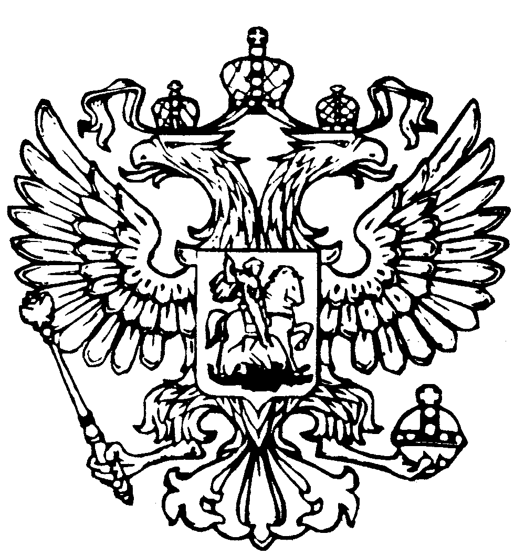
Российская Федерация
Республика Адыгея
Совет народных депутатов
муниципального образования
«Дукмасовское сельское поселение»

х.Дукмасов 02.07.2010 г.
№ 111
РЕШЕНИЕ
тридцатой сессии второго созыва Совета народных депутатов
муниципального образования «Дукмасовское сельское поселение»

О внесении изменений и дополнений
в решение Совета народных депутатов
муниципального образования «Дукмасовское
сельское поселение» от 14.12.2009г. № 82
«О бюджете муниципального образования
«Дукмасовское сельское поселение» на 2010год».
В соответствии с бюджетом муниципального образования «Дукмасовское сельское поселение на 2010 год, положением о бюджетном процессе Совет народных депутатов муниципального образования «Дукмасовское сельское поселение» р е ш и л :
1. Внести в решение Совета народных депутатов муниципального образования «Дукма-совское сельское поселение» № 82 от 14.12.2009года «О бюджете муниципального образования «Дукмасовское сельское поселение» на 2010 год» следующие изменения и дополнения:
Приложение 5,6,7,8, изменить в новой редакции согласно приложениям 5,6,7,8.
2. Обнародовать настоящее решение.

Глава муниципального образования
«Дукмасовское сельское поселение» В.П.Шикенин

Приложение № 5 к бюджету
муниципального образования
«Дукмасовское сельское поселение»
на 2010год

Поступление доходов по основным источникам в бюджет муниципального образования «Дукмасовское сельское поселение» в 2010 году
(тыс.руб)
Коды БК | Виды доходов | Сумма
ВСЕГО ДОХОДОВ |  | 3302,5
1 00 00000 00 0000 000 | Налоговые доходы | 1419,0
1 01 00000 00 0000 000 | Налоги на прибыль, доходы | 250,0
1 01 02000 01 0000 110 | Налог на доходы физических лиц | 250,0
105 00000 00 0000 000 | Налоги на совокупный доход | 25,0
105 03000 01 1000 110 | Единый сельскохозяйственный налог | 25,0
1 06 00000 00 0000 000 | Налоги на имущество | 1144,0
1 06 01000 00 0000 110 | Налоги на имущество с физических лиц | 42,5
106 04000 00 0000 110 | Транспортный налог | 206,3
106 0401102 1000 110 | Транспортный налог с организаций | 69,4
106 0401202 1000 110 | Транспортный налог с физических лиц | 136,9
1 06 06000 00 0000 110 | Земельный налог | 895,2
108 00000 00 0000 110 | Государственная пошлина | 6,0
108 04000 01 0000 110 | Государственная пошлина за совершение нотариальных действий | 6,0
1 11 00000 00 0000 000 | Доходы от использования имущества, находящегося в государственной и муниципальной собственности | 1364,2
1 11 05000 00 0000 120 | Доходы от сдачи в аренду имущества, находящегося в гос .и муниципальной собственности | 1364,2
200 00000 00 0000 000 | БЕЗВОЗМЕЗДНЫЕ ПОСТУПЛЕНИЯ | 513,3
202 01001 10 0000 151 | Дотации бюджетам поселений на выравнивание уровня бюджетной обеспеченности | 262,0
202 03000 00 0000 151 | Субвенции от других бюджетов бюджетной системы РФ | 102,0
202 03015 10 0000 151 | Субвенции бюджетам муниципальных районов на осуществление полномочий по первичному воинскому учету на территориях, где отсутствуют военные комиссариаты | 102,0
202 03024 10 0000 151 | Субвенции бюджетам поселений на выполнение передаваемых полномочий субъектов Российской Федерации | 149,3

Глава муниципального образования
«Дукмасовское сельское поселение» В.П.Шикенин

Приложение № 6
к бюджету муниципального образования
«Дукмасовское сельское поселение» на 2010 год

Распределение расходов бюджета муниципального образования
" Дукмасовское сельское поселение" на 2010 год по разделам, подразделам функциональной
классификации расходов бюджетов Российской Федерации

Наименование | Рз |  | Пр | Сумма на год
Общегосударственные вопросы | 01 |  | 00 | 2160,8
Функционирование высшего должностного лица  субъекта Российской Федерации и муниципального образования | 01 |  | 02 | 435,6
Функционирование Правительства Российской Федерации, высших исполнительных органов государственной власти субъектов Российской Федерации, местных администраций | 01 |  | 04 | 1496,2
Резервные фонды | 01 |  | 12 | 44,0
Другие общегосударственные вопросы | 01 |  | 14 | 185,0
Национальная оборона | 02 |  | 00 | 102,0
Мобилизационная вневойсковая подготовка | 02 |  | 03 | 102,0
Национальная безопасность и правоохранительная деятельность | 03 |  | 00 | 25,0
Предупреждение и ликвидация последствий чрезвычайных ситуаций природного и техногенного характера, гражданская оборона | 03 |  | 09 | 25,0
Национальная экономика | 04 |  | 00 | 35,0
Другие вопросы в области национальной экономики | 04 |  | 12 | 35,0
Жилищно-коммунальное хозяйство | 05 |  | 00 | 757.7
Коммунальное хозяйство | 05 |  | 02 | 43,7
Благоустройство | 05 |  | 03 | 714.0
Культура ,кинематография и средства массовой информации | 08 |  | 00 | 131.0
Культура | 08 |  | 01 | 131.0
Здравоохранение, физическая культура и спорт | 09 |  | 00 | 88,0
Физическая культура и спорт | 09 |  | 08 | 88,0
Социальная политика | 10 | 00 |  | 3,0
Социальное обеспечение населения | 10 | 03 |  | 3,0
Всего расходов |  |  |  | 3302,5

Глава муниципального образования
«Дукмасовское сельское поселение» В.П.Шикенин

Приложение № 7
к бюджету муниципального образования
«Дукмасовское сельское поселение» на 2010 год

Распределение ассигнований из бюджета муниципального образования
" Дукмасовское сельское поселение" на 2009 год по разделам и подразделам, целевым статьям и видам расходов функциональной
классификации расходов бюджетов Российской Федерации

Наименование | Рз | Пр | Целевая статья | Вид расходов | Сумма на год
Общегосударственные вопросы | 01 | 00 | 0000000 | 000 | 2160,8
Функционирование высшего должностного лица  субъекта Российской Федерации и муниципального образования | 01 | 02 | 0000000 | 000 | 435,6
Руководство и управление в сфере установленных функций | 01 | 02 | 0020000 | 000 | 435,6
Глава муниципального образования | 01 | 02 | 0020300 | 000 | 435,6
Выполнение функций государственными органами | 01 | 02 | 0020300 | 500 | 435,6
Функционирование Правительства Российской Федерации, высших исполнительных органов государственной власти субъектов Российской Федерации, местных администраций | 01 | 04 | 0000000 | 000 | 1496,2
Руководство и управление в сфере установленных функций | 01 | 04 | 0020000 | 000 | 1496,2
Центральный аппарат | 01 | 04 | 0020400 | 000 | 1496,2
Выполнение функций государственными органами | 01 | 04 | 0020400 | 500 | 1496,2
Резервные фонды | 01 | 12 | 0000000 | 000 | 44,0
Резервные фонды местных администраций | 01 | 12 | 0700500 | 000 | 44,0
Другие общегосударственные вопросы | 01 | 14 | 0000000 | 000 | 185,0
Руководство и управление в сфере установленных функций органов государственной власти субъектов Российской Федерации и органов местного самоуправления | 01 | 14 | 0020000 | 000 | 149,3
Центральный аппарат | 01 | 14 | 0020400 | 000 | 149,3
Выполнение функций органами местного самоуправления | 01 | 14 | 0020400 | 500 | 149,3
Реализация государственных функций, связанных с общегосударственным управлением | 01 | 14 | 0920000 | 000 | 35,7
Выполнение других обязательств государства | 01 | 14 | 0920300 | 000 | 35,7
Выполнение функций органами местного самоуправления | 01 | 14 | 0920300 | 500 | 35,7
Национальная оборона | 02 | 00 | 0000000 | 000 | 102,0
Руководство и управление в сфере установленных функций | 02 | 03 | 0010000 | 000 | 102,0
Мобилизационная вневойсковая подготовка | 02 | 03 | 0000000 | 000 | 102,0
Осуществление первичного воинского учета на территории где отсутствуют военные комиссариаты | 02 | 03 | 0013600 | 000 | 102,0
Выполнение функций государственными органами | 02 | 03 | 0013600 | 500 | 102,0
Национальная безопасность и правоохранительная деятельность | 03 | 00 | 0000000 | 000 | 25,0
Предупреждение и ликвидация последствий чрезвысайных ситуаций природного и техногенного характера, гражданская оборона | 03 | 09 | 0000000 | 000 | 25,0
Руководство и управление в сфере установленных функций органов государственной власти субъектов Российской Федерации и органов местного самоуправления | 03 | 09 | 0020000 | 000 | 25,0
Выполнение функций органами местного самоуправления | 03 | 09 | 0020400 | 500 | 25,0
Национальная экономика | 04 | 00 | 0000000 | 000 | 35,0
Другие вопросы в области национальной экономики | 04 | 12 | 0000000 | 000 | 35,0
Реализация государственных функций в области национальной экономики | 04 | 12 | 3400000 | 000 | 35,0
Мероприятия по землеустройству и землепользованию | 04 | 12 | 3400300 | 000 | 35,0
Выполнение функций органами местного самоуправления | 04 | 12 | 3400300 | 500 | 35,0
Жилищно-коммунальное хозяйство | 05 | 00 | 0000000 | 000 | 757.7
Коммунальное хозяйство | 05 | 02 | 0000000 | 000 | 43,7
Бюджетные инвестиции | 05 | 02 | 1020201 | 003 | 43,7
Благоустройство | 05 | 03 | 6000000 | 000 | 714.0
Уличное освещение | 05 | 03 | 6000100 | 000 | 58.3
Выполнение функций органами местного самоуправления | 05 | 03 | 6000100 | 500 | 58.3
Содержание автомобильных дорог и инженерных сооружений на них в границах поселений в рамках благоустройства | 05 | 03 | 6000200 | 000 | 141.2
Выполнение функций органами местного самоуправления | 05 | 03 | 6000200 | 500 | 141.2
Организация и содержание мест захоронения | 05 | 03 | 6000400 | 000 | 302.5
Выполнение функций органами местного самоуправления | 05 | 03 | 6000400 | 500 | 302.5
Прочие мероприятия по благоустройству городских округов и поселений | 05 | 03 | 6000500 | 000 | 212
Выполнение функций государственными органами | 05 | 03 | 6000500 | 500 | 212
Культура, кинематография и средства массовой информации | 08 | 00 | 0000000 | 000 | 131
Культура | 08 | 01 | 0000000 | 000 | 131
Бюджетные инвестиции в объекты капитального строительства,не включенные в целевые программы | 08 | 01 | 1020000 | 000 | 24.5
Бюджетные инвестиции в объекты капитального строительства собственности муниципальных образований | 08 | 01 | 1020102 | 000 | 24.5
Бюджетные инвестиции | 08 | 01 | 1020102 | 003 | 24.5
Дворцы и дома культуры., другие учреждения культуры и средств массовой информации | 08 | 01 | 4400000 | 000 | 58,5
Выполнение функций бюджетными учреждениями | 08 | 01 | 4409900 | 001 | 58,5
Мероприятия в сфере культуры, кинематографии и средств массовой информации | 08 | 01 | 4500000 | 000 | 48
Прочие расходы | 08 | 01 | 4508500 | 013 | 48
Здравоохранение, физическая культура и спорт | 09 | 00 | 0000000 | 000 | 88.0
Физическая культура и спорт | 09 | 08 | 0000000 | 000 | 88.0
Физкультурно –оздоровительная работа и спортивные мероприятия | 09 | 08 | 5120000 | 000 | 88.0
Мероприятия в области здравоохранения, спорта и физической культуры, туризма | 09 | 08 | 5129700 | 000 | 88.0
Выполнение функций государственными органами | 09 | 08 | 5129700 | 012 | 88.0
Социальная политика | 10 | 00 | 0000000 | 000 | 3,0
Социальное обеспечении енаселения | 10 | 03 | 0000000 | 000 | 3,0
Прочие расходы | 10 | 03 | 0700500 | 013 | 3,0
Всего расходов: |  |  |  |  | 3302,5

Глава муниципального образования
«Дукмасовское сельское поселение» В.П.Шикенин

Приложение № 8
к бюджету муниципального образования
«Дукмасовское сельское поселение» на 2010 год

Ведомственная структура расходов муниципального образования «Дукмасовское сельское поселение» на 2010 год.

Наименование | Ведомство | Рз | Пр | Целевая статья | Вид расходов | Сумма на год
Общегосударственные вопросы | 779 | 01 | 00 | 0000000 | 000 | 2160,8
Функционирование высшего должностного лица  субъекта Российской Федерации и муниципального образования | 779 | 01 | 02 | 0000000 | 000 | 435,6
Руководство и управление в сфере установленных функций | 779 | 01 | 02 | 0020000 | 000 | 435,6
Глава муниципального образования | 779 | 01 | 02 | 0020300 | 000 | 435,6
Выполнение функций государственными органами | 779 | 01 | 02 | 0020300 | 500 | 435,6
Функционирование Правительства Российской Федерации, высших исполнительных органов государственной власти субъектов Российской Федерации, местных администраций | 779 | 01 | 04 | 0000000 | 000 | 1496,2
Руководство и управление в сфере установленных функций | 779 | 01 | 04 | 0020000 | 000 | 1496,2
Центральный аппарат | 779 | 01 | 04 | 0020400 | 000 | 1496,2
Выполнение функций государственными органами | 779 | 01 | 04 | 0020400 | 500 | 1496,2
Резервные фонды | 779 | 01 | 12 | 0000000 | 000 | 44,0
Резервные фонды местных администраций | 779 | 01 | 12 | 0700500 | 000 | 44,0
Прочие расходы | 779 | 01 | 12 | 0700500 | 013 | 44,0
Другие общегосударственные вопросы | 779 | 01 | 14 | 0000000 | 000 | 185,0
Руководство и управление в сфере установленных функций органов государственной власти субъектов Российской Федерации и органов местного самоуправления | 779 | 01 | 14 | 0020000 | 000 | 149,3
Центральный аппарат | 779 | 01 | 14 | 0020400 | 000 | 149,3
Выполнение функций органами местного самоуправления | 779 | 01 | 14 | 0020400 | 500 | 149,3
Реализация государственных функций, связанных с общегосударственным управлением | 779 | 01 | 14 | 0920000 | 000 | 35,7
Выполнение других обязательств государства | 779 | 01 | 14 | 0920300 | 000 | 35,7
Выполнение функций органами местного самоуправления | 779 | 01 | 14 | 0920300 | 500 | 35,7
Национальная оборона | 779 | 02 | 00 | 0000000 | 000 | 102,0
Руководство и управление в сфере установленных функций | 779 | 02 | 03 | 0010000 | 000 | 102,0
Мобилизационная вневойсковая подготовка | 779 | 02 | 03 | 0000000 | 000 | 102,0
Осуществление первичного воинского учета на территории где отсутствуют военные комиссариаты | 779 | 02 | 03 | 0013600 | 000 | 102,0
Выполнение функций государственными органами | 779 | 02 | 03 | 0013600 | 500 | 102,0
Национальная безопасность и правоохранительная деятельность | 779 | 03 | 00 | 0000000 | 000 | 25,0
Предупреждение и ликвидация последствий чрезвысайных ситуаций природного и техногенного характера, гражданская оборона | 779 | 03 | 09 | 0000000 | 000 | 25,0
Руководство и управление в сфере установленных функций органов государственной власти субъектов Российской Федерации и органов местного самоуправления | 779 | 03 | 09 | 0020000 | 000 | 25,0
Выполнение функций органами местного самоуправления | 779 | 03 | 09 | 0020400 | 500 | 25,0
Национальная экономика | 779 | 04 | 00 | 0000000 | 000 | 35,0
Другие вопросы в области национальной экономики | 779 | 04 | 12 | 0000000 | 000 | 35,0
Реализация государственных функций в области национальной экономики | 779 | 04 | 12 | 3400000 | 000 | 35,0
Мероприятия по землеустройству и землепользованию | 779 | 04 | 12 | 3400300 | 000 | 35,0
Выполнение функций органами местного самоуправления | 779 | 04 | 12 | 3400300 | 500 | 35,0
Жилищно-коммунальное хозяйство | 779 | 05 | 00 | 0000000 | 000 | 757.7
Коммунальное хозяйство | 779 | 05 | 02 | 0000000 | 000 | 43,7
Бюджетные инвестиции | 779 | 05 | 02 | 1020201 | 003 | 43,7
Благоустройство | 779 | 05 | 03 | 6000000 | 000 | 714.0
Уличное освещение | 779 | 05 | 03 | 6000100 | 000 | 58.3
Выполнение функций органами местного самоуправления | 779 | 05 | 03 | 6000100 | 500 | 58.3
Содержание автомобильных дорог и инженерных сооружений на них в границах поселений в рамках благоустройства | 779 | 05 | 03 | 6000200 | 000 | 141.2
Выполнение функций органами местного самоуправления | 779 | 05 | 03 | 6000200 | 500 | 141.2
Организация и содержание мест захоронения | 779 | 05 | 03 | 6000400 | 000 | 302.5
Выполнение функций органами местного самоуправления | 779 | 05 | 03 | 6000400 | 500 | 302.5
Прочие мероприятия по благоустройству городских округов и поселений | 779 | 05 | 03 | 6000500 | 000 | 212.0
Выполнение функций государственными органами | 779 | 05 | 03 | 6000500 | 500 | 212.0
Культура, кинематография и средства массовой информации | 779 | 08 | 00 | 0000000 | 000 | 131.0
Культура | 779 | 08 | 01 | 0000000 | 000 | 131.0
Бюджетные инвестиции в объекты капитального строительства,не включенные в целевые программы | 779 | 08 | 01 | 1020000 | 000 | 24.5
Бюджетные инвестиции в объекты капитального строительства собственности муниципальных образований | 779 | 08 | 01 | 1020102 | 000 | 24.5
Бюджетные инвестиции | 779 | 08 | 01 | 1020102 | 003 | 24.5
Дворцы и дома культуры., другие учреждения культуры и средств массовой информации | 779 | 08 | 01 | 4400000 | 000 | 58.5
Выполнение функций бюджетными учреждениями | 779 | 08 | 01 | 4409900 | 001 | 58.5
Мероприятия в сфере культуры, кинематографии и средств массовой информации | 779 | 08 | 01 | 4500000 | 000 | 48.0
Прочие расходы | 779 | 08 | 01 | 4508500 | 013 | 48.0
Здравоохранение, физическая культура и спорт | 779 | 09 | 00 | 0000000 | 000 | 88,0
Физическая культура и спорт | 779 | 09 | 08 | 0000000 | 000 | 88,0
Физкультурно –оздоровительная работа и спортивные мероприятия | 779 | 09 | 08 | 5120000 | 000 | 88,0
Мероприятия в области здравоохранения, спорта и физической культуры, туризма | 779 | 09 | 08 | 5129700 | 000 | 88,0
Выполнение функций государственными органами | 779 | 09 | 08 | 5129700 | 012 | 88,0
Социальная политика | 779 | 10 | 00 | 0000000 | 000 | 3,0
Социальное обеспечение населения | 779 | 10 | 03 | 0000000 | 000 | 3,0
Прочие расходы | 779 | 10 | 03 | 0700500 | 013 | 3,0
Всего расходов: |  |  |  |  |  | 3302,5

Глава муниципального образования
«Дукмасовское сельское поселение» В.П.Шикенин

